**МАОУ «Средняя общеобразовательная школа №36»**

**Кек Марина Романовна, учитель иностранных языков**

**(английский, китайский)**

**Кек Константин Викторович, учитель географии**

**Школьное знакомство с географией Китая через применение иероглифического письма**

География — это не только набор физических карт и координат, но и богатый массив культурных, исторических и языковых традиций, которые формировались на протяжении тысячелетий. Китай (КНР) и его языковая культура на сегодняшний день активно включается в образовательную среду и понимание географии страны становится более глубоким и насыщенным, если подходить к этому вопросу через призму иероглифического письма. Китайское иероглифическое письмо не только служит средством коммуникации, но и содержит в себе исторические и культурные коды, которые могут значительно обогатить наше восприятие географического пространства.

Китай - большая и густонаселенная страна с 22 провинциями, 5 автономными районами, 4 городами центрального подчинения (Пекин, Шанхай, Чунцин, Тяньцзинь) и 2 особыми административными районами (Гонконг и Макао). Мы рассмотрим деление на географические районы, которых в КНР выделяют 7 (рис.1) и характерные диалекты для каждого района (рис. 2). В Китае говорят на множестве диалектов. Семь самых распространённых из них — северные диалекты, у, юэ, сян, минь, хакка, гань.

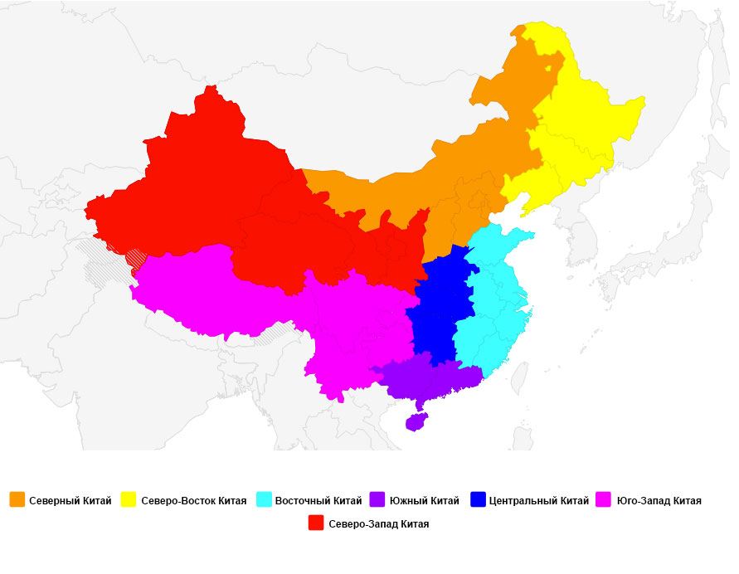

Рис. 1 – Карта Географических районов КНР

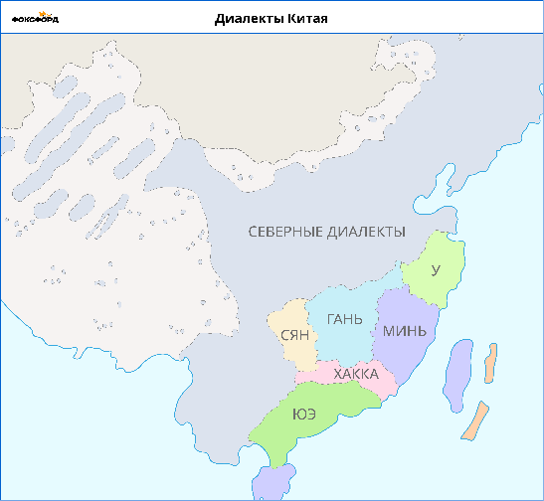 Рис. 2 - Диалекты Китая

**Северный Китай: климат и природные ресурсы**

Северный Китай, который включает провинции, такие как Хэбэй и Шэньси, характеризуется континентальным климатом и разнообразными природными ресурсами. Зимы здесь холодные, а лета жаркие, что создаёт определённые условия для сельского хозяйства и индустриального развития.

Для северного Китая характерен северный диалект - 北方方言 [běifāng fāngyán]. Это самая обширная группа диалектов, охватывающая большую часть Северного, Северо-восточного и Юго-западного Китая. Особенным делают этот диалект простая фонетика и взаимопонятность, которая обусловлена тем, что в основу данного диалекта входит путунхуа - пекинский диалект 北京话 [běijīnghuà].

Для пекинского диалекта характерны слова, считающиеся сленговыми и поэтому малораспространенные или отсутствующие в стандартном китайском и непонятные носителям других китайских диалектов. В большинстве из них используется суффикс -r. Например, 倍儿 [bèir] — очень, 搓火儿 [cuōhuǒr] — сердиться.

**Южный Китай: экосистемы и агрокультура**

На юге страны, в таких регионах как Гуандун и Гуанси, расположены плодородные земли и тропическая экосистема. Здесь культивируются различные сельскохозяйственные культуры, включая рис и тростник. Уникальный климат и разнообразие природных условий делают этот регион важным с точки зрения агропроизводства. В южном районе Китая используется несколько основных диалектов, среди которых наиболее распространены следующие: Кантонский диалект 粤语 [yuè yǔ], диалекты группы У 吴语 [wú yǔ], хакка 客家话 [kè jiā huà].

В качестве самого распространенного диалекта выступает кантонский, его основное отличие - количество тонов. При изучении китайского языка принято считать только 4 тона, однако в этом диалекте приветствуются 9 тонов. Существует группа обычных тонов: 3 ровных тона (высокий, средний, низкий), 2 восходящих тона (высокий восходящий, низкий восходящий), 1 падающий тон. Также входящие тоны: верхний, средний и нижний входящий тон. Например, в путунхуа слово "мама" 妈妈 имеет один тон, но в кантонском диалекте это слово будет иметь один из шести обычных тонов или один из трех входящих тонов в зависимости от контекста и значения.

Диалекты группы У 吴语 [wú yǔ] имеют меньшее количество тонов (6-8 тонов).

**Западный Китай: горные системы и этнические группы**

Западный Китай, включая такие районы как Тибет и Синьцзян, славится своими высокими горными системами и разнообразием этнических групп. Географическая изоляция создала уникальные условия для сохранения языков и культур, что делает изучение этой части Китая особенно интересным.

В западном районе Китая используются различные диалекты, которые отличаются от стандартных северных и южных наречий. Диалект Сян 湘语 [xiàng yǔ] распространен в провинции Хунань и имеет около 36 миллионов носителей. Диалект Минь 闽语 [mǐn yǔ] особен тем, что включает в себя еще 7 поддиалектов. Распространен на юго-востоке Китая, включая Хайнань, Тайвань и имеет около 70 миллионов носителей. Диалект Гань 赣语 [gàn yǔ] характерен для центра и северных районов провинции Цзянси, частично в Хунань, Хубэй, Аньхой и Фуцзянь и включает около 20 миллионов носителей.

**Восточный Китай: урбанизация и экономическое развитие**

Восточная провинция, представленная Шанхаем и другими крупными городами, демонстрирует невероятную скорость урбанизации и экономического роста. Современные технологии и индустриализация сделали этот регион центром притяжения для иностранных инвестиций и бизнеса. В восточном районе Китая используется чжэньцзянский диалект 镇江话 [zhèn jiāng huà]. Этот диалект является формой восточного мандаринского и распространен в городе Чжэньцзян провинции Цзянсу. В древние времена в Чжэньцзяне говорили на языке У, который сейчас преобладает в Чанчжоу и Шанхае. Со временем влияние северных мигрантов привело к формированию современного диалекта.

**Иероглифы как ключ к пониманию географии и природных объектов**

Иероглифы в китайском языке часто напрямую связаны с природными объектами. Например, символ «山" [shān] обозначает гору, а «水" [shuǐ] — воду. Понимание этих символов помогает не только узнавать географию, но и глубже осознать, как природа влияет на жизнь китайского народа. Возьмем несколько примеров, чтобы посмотреть как иероглифы напрямую передают значения природных объектов: Янцзы 长江 [chángjiāng] — «длинная река», Хуанхэ 黄河 [Huánghé] — «жёлтая река» (из-за цвета воды), Бохайское море 渤海 [Bóhǎi] — внутреннее море на северо-востоке, Горы и хребты:山脉 [shānmài] — горный хребет, 峰 [fēng] — вершина, пик, Гоби 戈壁 [gēbì] — каменистая пустыня на северо-западе. Эти иероглифы не только описывают природные объекты Китая, но и отражают их физические характеристики или историческое значение, что делает их важной частью китайской культуры и языка.

**Иероглифы, обозначающие регионы и города**

Иероглифы могут также обозначать конкретные регионы и города. Например, "北京" Пекин переводится как "Северная столица», Шанхай 上海 Shànghǎi — «выше моря» (указывает на его расположение у устья реки Янцзы), Шаньдун 山东省 [Shāndōng Shěng] — «к востоку от гор» (горы Тайшань), Гонконг 香港特别行政区 [Xiānggǎng Tèbié Xíngzhèngqū] — «благоухающая гавань», Макао 澳门特别行政区 [Àomén Tèbié Xíngzhèngqū]— «порт устья», Гуанчжоу 广州 [Guǎngzhōu] — название происходит от древнего названия округа Гуан. Знание подобных иероглифов предотвращает путаницу и помогает в изучении не только географии, но и истории страны.

**Анализ иероглифов, связанных с географическими понятиями и историческими аспектами**

Некоторые иероглифы, такие как "河" [hé] река и «湖» [hú]— озеро, непосредственно относятся к географическим понятиям. Их изучение позволяет глубже понять, как китайская культура и жизнь людей связаны с природной средой страны.

Другие же иероглифы имеют историческую значимость и указывают на природные явления, такие как "风" [fēng] ветер и "火" [huǒ] огонь. Эти символы могут быть связаны не только с природой, но и с историей, мифами и философией Китая.

**Применение иероглифов на практике**

Создание карт с использованием китайских иероглифов может стать не только увлекательным, но и образовательным занятием, которое откроет перед детьми целый мир китайской культуры. Вот несколько идей, как можно использовать иероглифы в обучении географии:

Интерактивные карты:

- Разработка карт, где различные географические объекты (города, реки, горы) обозначены соответствующими китайскими иероглифами. Это поможет детям визуально связывать названия с реальными местами и лучше запоминать их.

- Использование цветных и тематических карт, где иероглифы будут обозначать культурные особенности регионов, например, традиционные блюда, праздники или достопримечательности.

Образовательные игры:

- Игры на совпадение: Карточки с иероглифами и географическими объектами, которые дети должны сопоставлять. Это развивает зрительную память и помогает быстрее запомнить иероглифы и их значения.

- Викторины и квесты: Интерактивные викторины, где дети должны ответить на вопросы, связанные с иероглифами и географией Китая. Можно использовать как бумажные, так и цифровые форматы.

- Поиск сокровищ: Организация игр, где дети должны найти на карте объекты, обозначенные иероглифами, следуя подсказкам и заданиям.

Творческие задания:

- Рисование и раскраски: Создание собственных карт с использованием иероглифов, где дети могут рисовать и раскрашивать различные места.

- Проекты и презентации: Дети могут исследовать выбранные регионы Китая, изучая их культуру и географию, и представлять свои находки в виде презентаций с использованием иероглифов.

Культурное погружение:

- Введение в уроки элементов китайской культуры, связанных с изучаемыми регионами: традиции, кухня, искусство, архитектура. Это поможет детям глубже понять значение иероглифов и их связь с культурой.

Использование иероглифов в обучении географии не только делает процесс изучения более интересным и увлекательным, но и способствует культурному обмену и пониманию между странами. Это отличный способ познакомить детей с богатым культурным наследием Китая и развить их интерес к изучению китайского языка и культуры.

Изучение географии Китая через иероглифическое письмо открывает новые горизонты для понимания не только территории, но и самой культуры этой великой страны. Иероглифика предоставляет уникальные инструменты для освоения языка и обогащает знания о регионе. Это позволяет установить более глубокую связь между историей, природой и культурой, что делает изучение Китая действительно увлекательным и познавательным процессом. Пусть это станет стимулом для дальнейшего изучения — как географических пространств, так и иероглифического письма, несущего в себе многовековую мудрость и красоту.